Scrum Poker App – Projektdokumentation
Zürcher Fachhochschule
HWZ Hochschule für Wirtschaft Zürich

Eingereicht im Kurs:
Web Technology
bei der/dem Dozierenden:
Tobias Büchel

vorgelegt von: | [Gruppenmitglieder: Vor- und Nachnamen eintragen]
Matrikelnummern: | [Matrikelnummern eintragen oder Zeile löschen]
Studiengang: | BWI-A24 (bitte prüfen)
Ort, Datum: | [Ort, Datum eintragen]

Inhaltsverzeichnis

1 Funktionsweise 1
2 Architektur im Überblick 4
3 Komponentenstruktur und State 5
3.1 Komponentenbaum 5
3.1.1 Gerüst und Routen 5
3.1.2 Home-Seite 5
3.1.3 Pokertisch 6
3.2 Komponenten, Props und wer sie rendert 6
3.3 Wo liegt welcher State – und warum? 7
3.4 Beitreten, Verlassen und React StrictMode 8
4 Routen und Navigation 10
5 REST-API 11
5.1 Begründung der HTTP-Methoden 11
5.2 Statuscodes 12
5.3 Fachliche Regeln im Server 12
6 Datenfluss: Klick auf eine Karte 13
7 Lade- und Fehlerzustände 15
8 Strategie gegen Karteileichen 17
9 Durchschnitt bei T-Shirt-Grössen 19
10 Browser-Storage 20
11 Responsive Design und Box-Modell 21
12 Tests 23
13 Lokale Inbetriebnahme 25
13.1 Voraussetzungen 25
13.2 Schritt für Schritt 25
13.3 Troubleshooting 26
14 Abgabe 27
15 KI-Einsatz 28
15.1 Offenlegung 28
15.2 Von Hand geschrieben oder angepasst 28
15.3 Wie die Gruppe sichergestellt hat, dass sie den Code versteht 28
15.4 Gruppenmitglieder und Aufteilung 28
16 Abbildungsverzeichnis 29

Funktionsweise
Diese Dokumentation beschreibt, wie die App funktioniert, wie sie aufgebaut ist und warum sie so gebaut ist. Die Startanleitung in Kurzform steht im README. Alle Verweise der Form Datei:Zeile zeigen auf den Code im Projektordner goerkem/web-technology/scrum-poker/.
Repository: https://github.com/gotazlib/school/tree/main/goerkem/web-technology/scrum-poker
Scrum Poker (Planning Poker) ist eine Schätzmethode: Alle Teammitglieder legen gleichzeitig und verdeckt eine Karte mit ihrer Schätzung. Erst wenn alle gewählt haben, werden die Karten aufgedeckt. So beeinflusst niemand die anderen.
Ablauf in der App
- Name eingeben (Home-Seite /). Der Name wird im Browser gespeichert und ist beim nächsten Besuch schon ausgefüllt. Ohne gültigen Namen (leer oder länger als 30 Zeichen) sind «Neue Session erstellen» und «Beitreten» gesperrt.
- Session erstellen oder beitreten. Die Liste «Offene Sessions» aktualisiert sich alle 3 Sekunden von selbst und zeigt pro Session die Anzahl Personen und die Erstellungszeit. Sessions lassen sich nach einer Bestätigung löschen.
- Am Pokertisch (/sessions/:sessionId) sitzen alle Teilnehmenden um einen Tisch. Unten liegen die eigenen Handkarten. Ein Klick auf eine Karte gibt die Stimme ab, ein zweiter Klick auf dieselbe Karte zieht sie zurück. Bei den anderen erscheint nur eine verdeckte Karte.
- Aufdecken: von Hand mit «Karten aufdecken» oder automatisch, sobald alle gewählt haben. Danach werden Durchschnitt, Anzahl Stimmen und gegebenenfalls «Konsens!» angezeigt.
- Neue Runde löscht alle Stimmen und verdeckt den Tisch wieder.
- Deck wechseln zwischen Fibonacci (0, 1, 2, 3, 5, 8, 13, 21, ?, ☕) und T-Shirt-Grössen (XS, S, M, L, XL, ?). Ein Wechsel startet für alle eine neue Runde.
- Link kopieren kopiert die Adresse der Session. Wer den Link öffnet und noch keinen Namen hat, wird zuerst nach dem Namen gefragt.
- Verlassen führt zurück zur Home-Seite und entfernt die Person aus der Session. Dasselbe passiert sofort, wenn jemand den Tab schliesst oder neu lädt.
Alle Browserfenster sehen Änderungen der anderen spätestens nach 1.5 Sekunden (Polling).
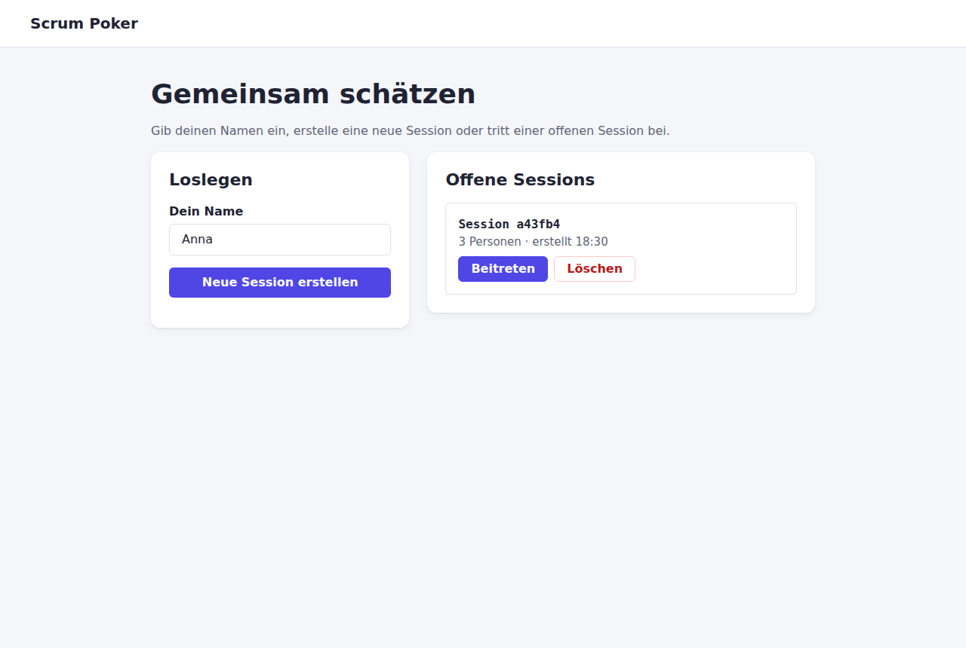  Abbildung 1: Home-Seite (Desktop): Home-Seite mit Name und offenen Sessions | 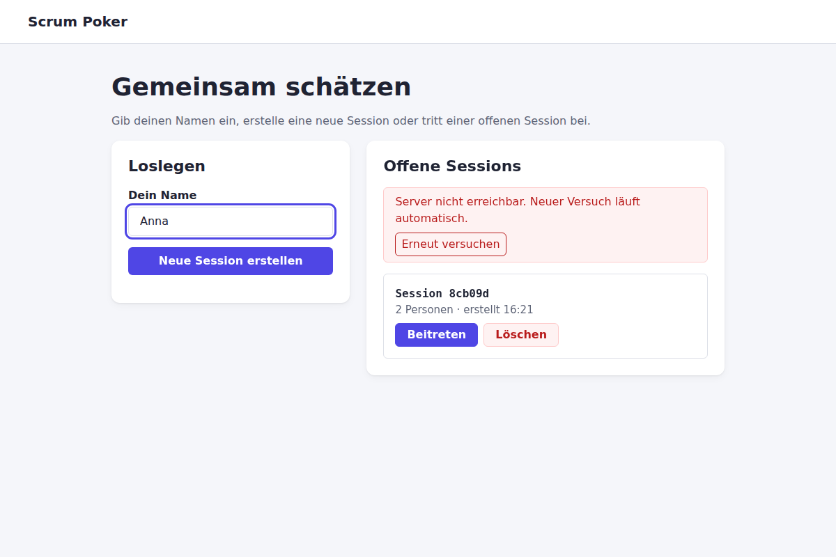  Abbildung 2: Server nicht erreichbar: Fehlermeldung, die Liste bleibt sichtbar
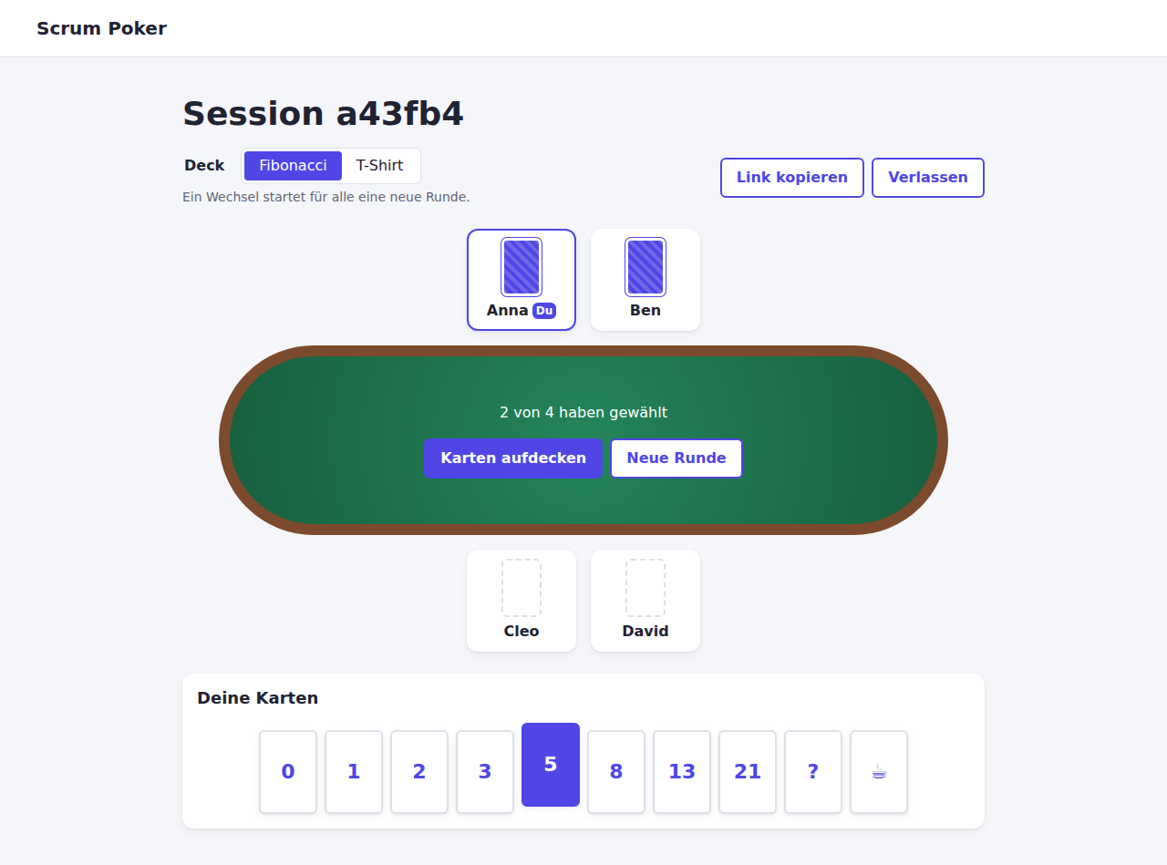  Abbildung 3: Pokertisch, verdeckt: Eine Person hat gewählt, die Karte ist verdeckt | 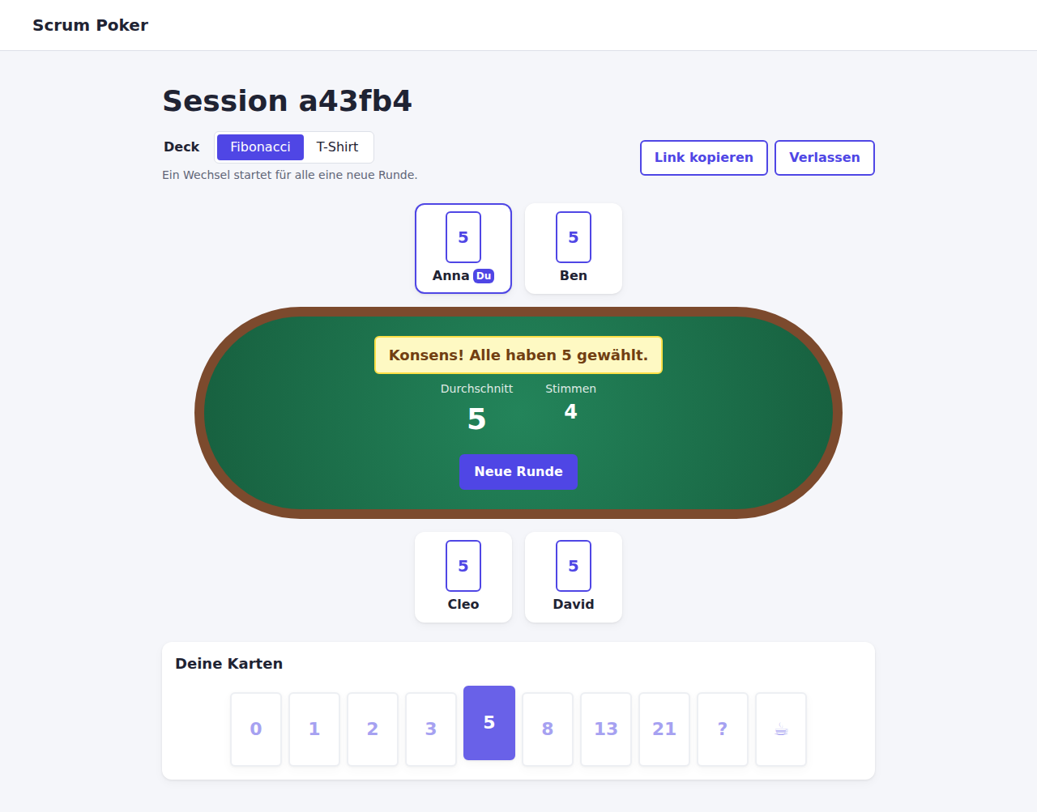  Abbildung 4: Nach dem Aufdecken mit Konsens: Aufgedeckt, Durchschnitt und Konsens
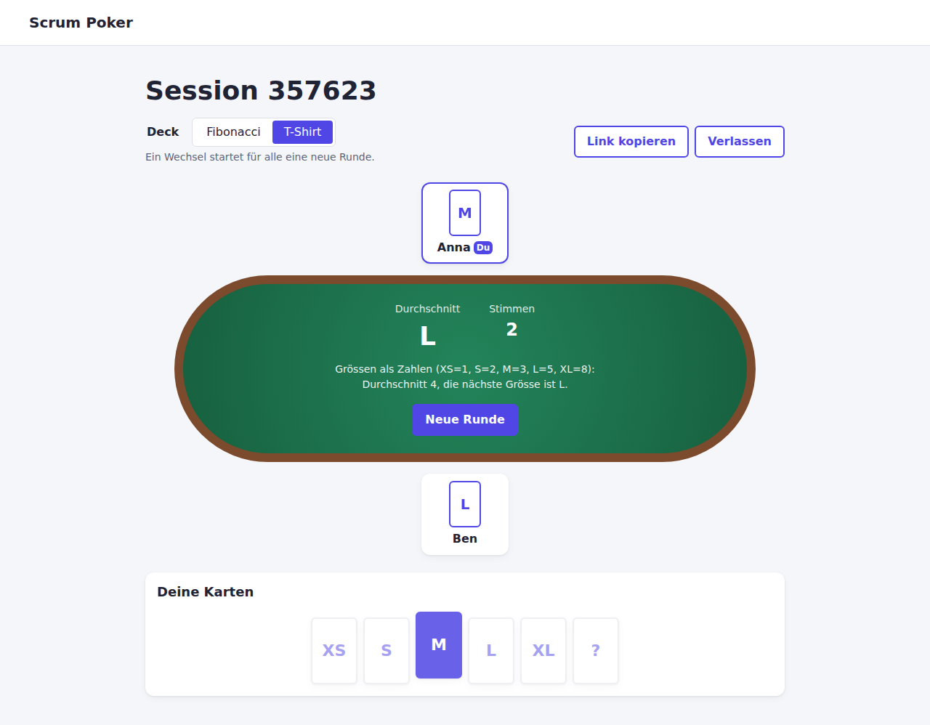  Abbildung 5: T-Shirt-Deck nach dem Aufdecken: T-Shirt-Deck mit Durchschnitt L | 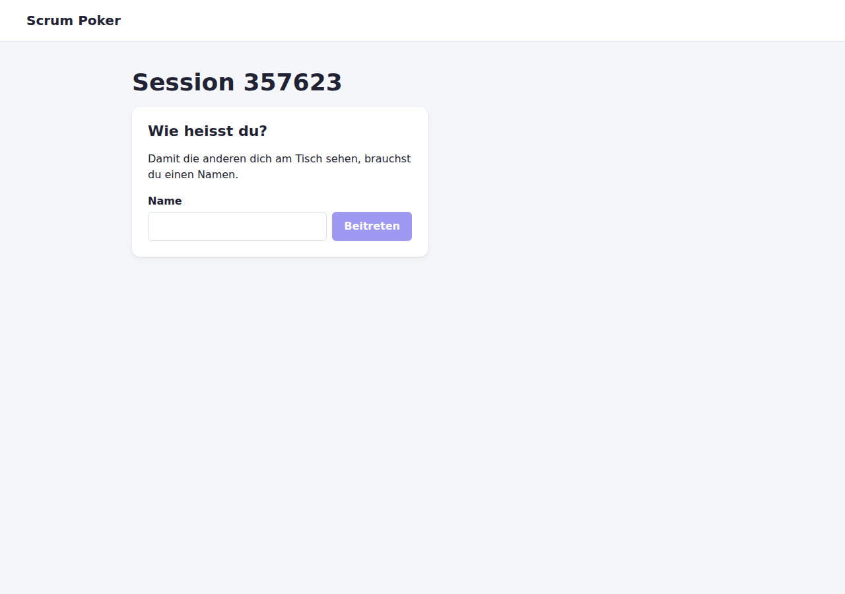  Abbildung 6: Name fehlt (geteilter Link): Formular «Wie heisst du?» | 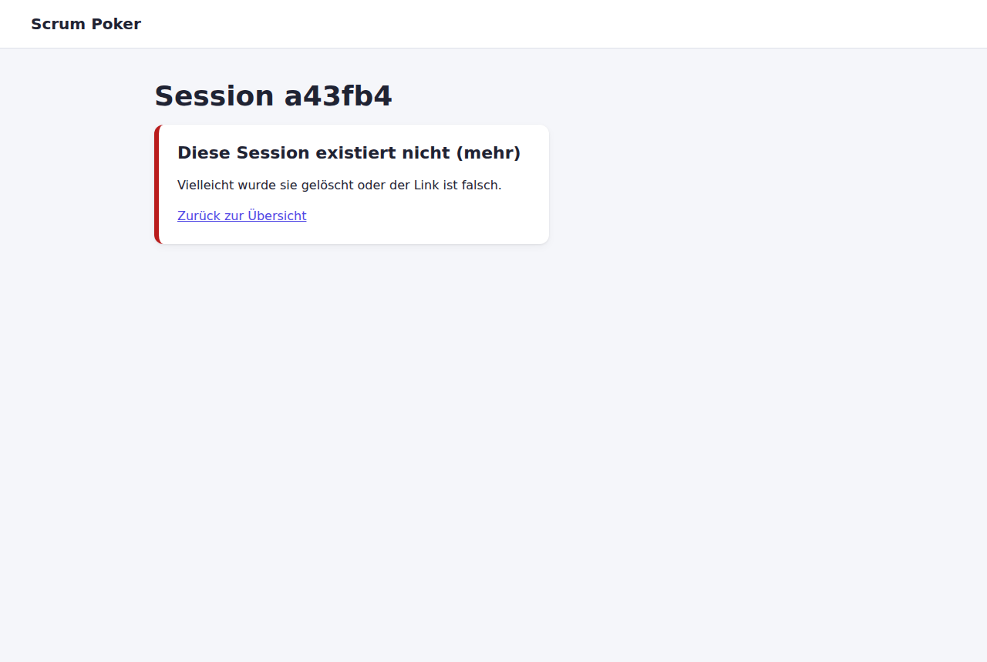  Abbildung 7: Session gelöscht: Meldung «Diese Session existiert nicht (mehr)»
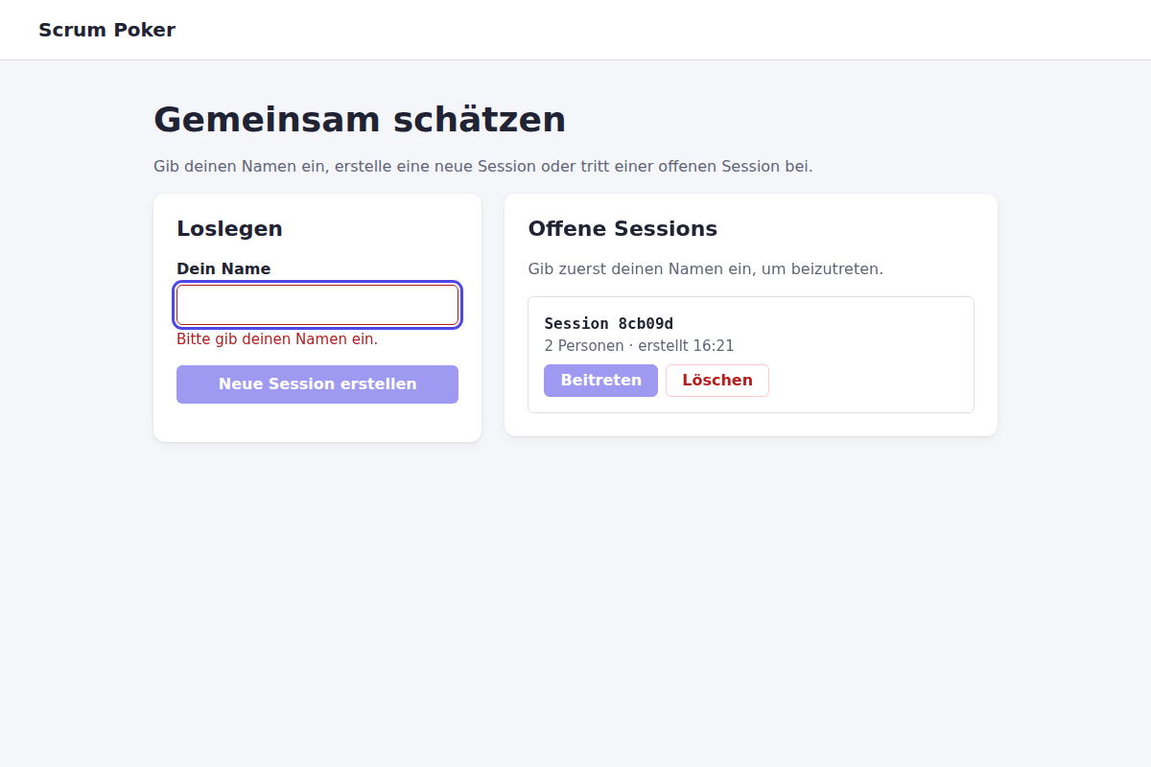  Abbildung 8: Ungültiger Name: Leerer Name, Buttons gesperrt | 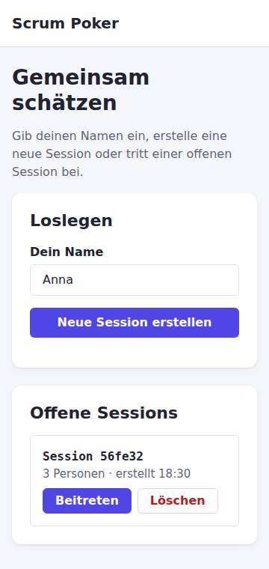  Abbildung 9: Home mobil: Home-Seite auf dem Handy, eine Spalte | 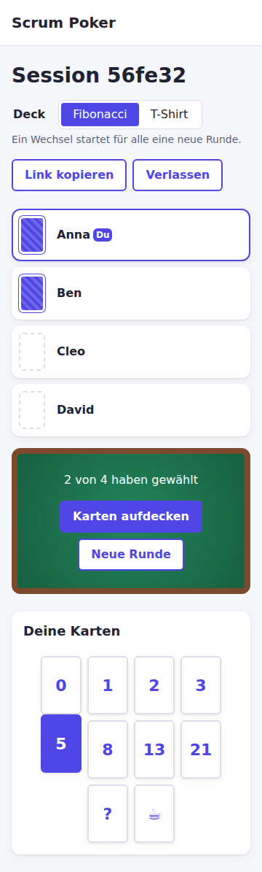  Abbildung 10: Pokertisch mobil: Pokertisch auf dem Handy als Liste

Architektur im Überblick
Das Projekt ist ein pnpm-Workspace mit drei Paketen (Dateibaum im README):
Paket | Technik | Aufgabe
client (@scrum-poker/​client) | React 19, TypeScript, Vite, React Router 7 | Oberfläche im Browser
server (@scrum-poker/​server) | Node.js, Express 5, TypeScript (tsx) | REST-API, Daten im Arbeitsspeicher
shared (@scrum-poker/​shared) | TypeScript | gemeinsame Types, Decks, computeResult()
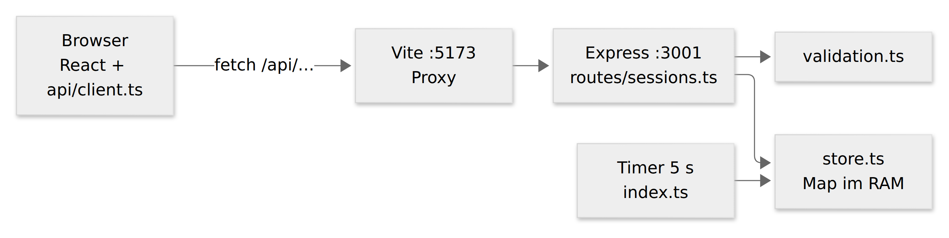
Abbildung 11: Architektur im Überblick (Diagramm)
shared/src/index.ts (Types, DECKS, computeResult) wird von Client und Server importiert.
- Ein Vertrag für beide Seiten: Alle Request- und Response-Types stehen nur einmal in shared/src/index.ts. Ändert sich ein Feld, meldet TypeScript die Fehler im Client und im Server.
- Kein CORS nötig: Der Client ruft nur relative URLs wie /api/sessions auf. Der Vite-Dev-Server leitet sie an Port 3001 weiter (client/vite.config.ts:18-20). Für den Browser gibt es damit nur einen Ursprung (localhost:5173).
- Schichten im Server: Router (HTTP ⇄ Store, Statuscodes) → Validierung → Store (Daten und Regeln, ohne Express). Der Store lässt sich so ohne HTTP verstehen und testen.
- Daten nur im Arbeitsspeicher: Eine Map<string, Session> (server/src/store.ts:26). Nach einem Neustart des Servers sind alle Sessions weg. Für dieses Projekt ohne Deployment ist das ausreichend.

Komponentenstruktur und State

Komponentenbaum

Gerüst und Routen
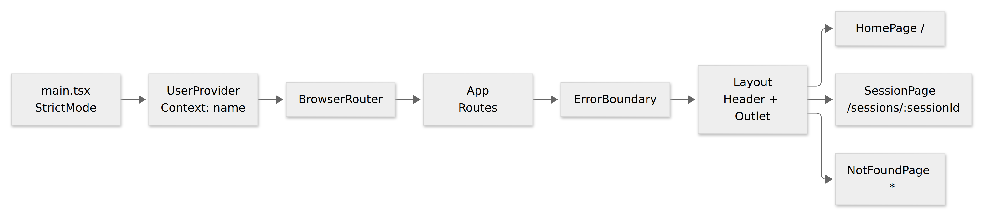
Abbildung 12: Gerüst und Routen (Diagramm)

Home-Seite
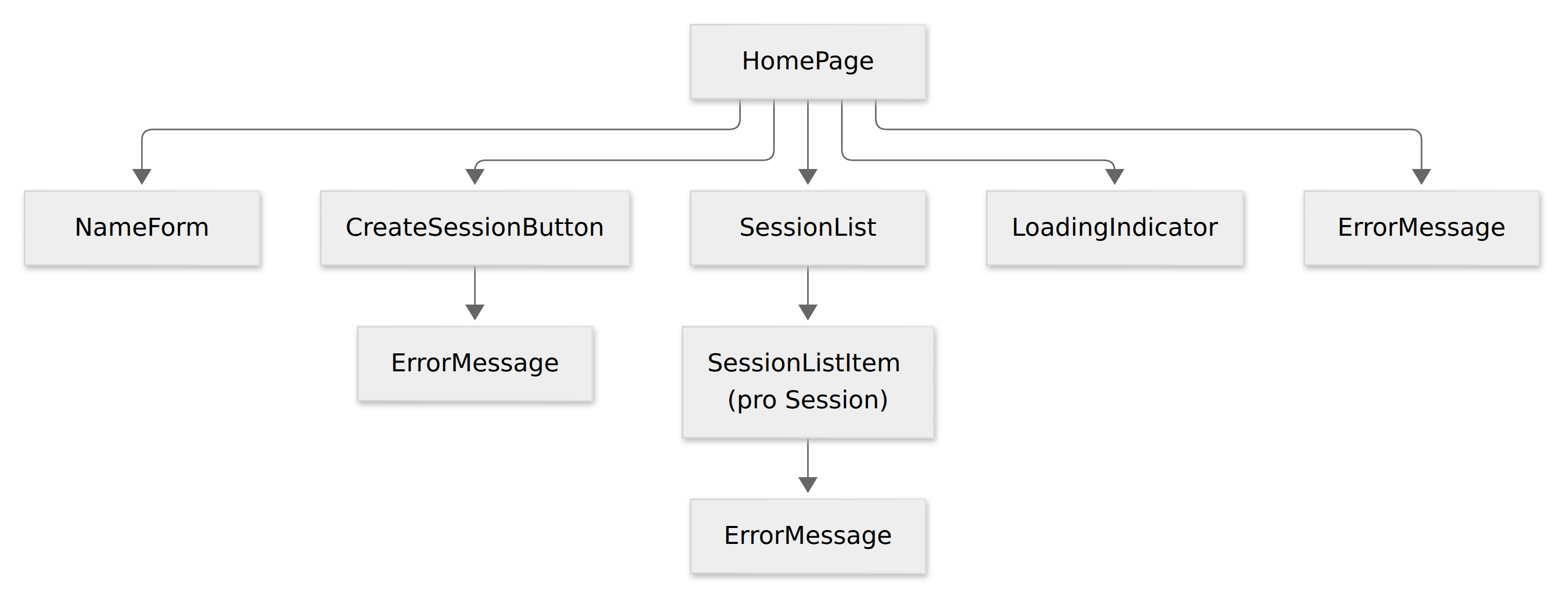
Abbildung 13: Home-Seite (Diagramm)

Pokertisch
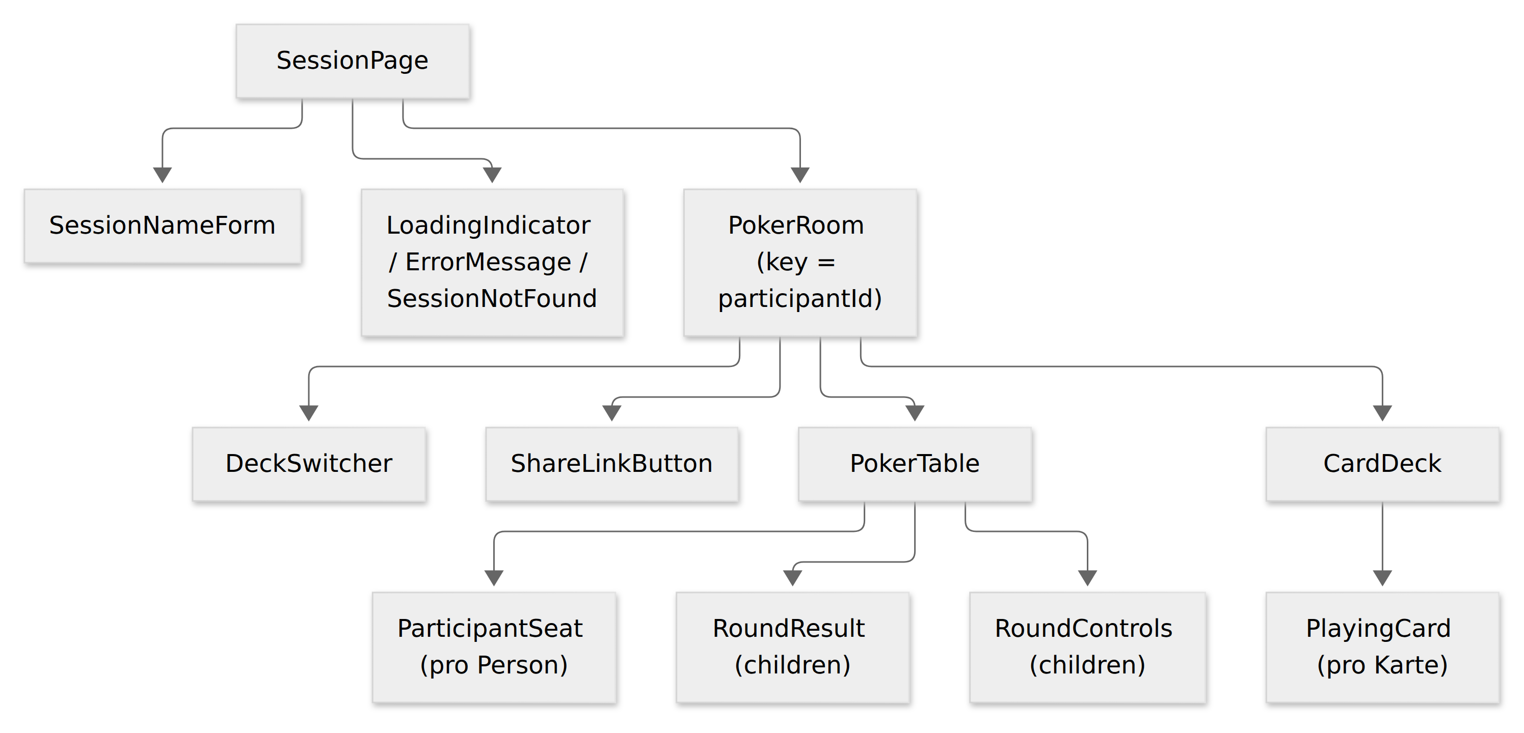
Abbildung 14: Pokertisch (Diagramm)
RoundResult und RoundControls werden von PokerRoom erzeugt und als children an PokerTable übergeben. PokerTable legt sie in die Tischmitte (Komposition statt vieler Props).

Komponenten, Props und wer sie rendert
Komponente | Gerendert von | Props | Eigener State
App | main.tsx | – | –
ErrorBoundary (Klasse) | App | children | hasError
Layout | Router (Eltern-Route) | – (rendert <Outlet />) | –
HomePage | Router (/) | – | – (liest Context, usePolling)
NameForm | HomePage | name, error, onNameChange | – (kontrolliert)
CreateSessionButton | HomePage | disabled | isCreating, error
SessionList | HomePage | sessions, canJoin, onDeleted | –
SessionListItem | SessionList | session, canJoin, onDeleted | isDeleting, error
SessionPage | Router (/​sessions/​:sessionId) | – (useParams, useUser) | participantId, joinError, joinAttempt
SessionNameForm | SessionPage | – (schreibt in den Context) | draft
PokerRoom | SessionPage | sessionId, participantId, onRejoin | pendingAction, actionError + usePolling
DeckSwitcher | PokerRoom | deck, disabled, onChange | –
ShareLinkButton | PokerRoom | – | copied
PokerTable | PokerRoom | participants, ownId, revealed, children | –
ParticipantSeat | PokerTable | participant, isOwn, revealed | –
RoundResult | PokerRoom (in PokerTable) | participants, deck | – (berechnet)
RoundControls | PokerRoom (in PokerTable) | revealed, canReveal, busy, revealing, resetting, onReveal, onReset | –
CardDeck | PokerRoom | deck, selected, disabled, onCardClick | –
PlayingCard | CardDeck | value, selected, disabled, onClick | –
LoadingIndicator | HomePage, SessionPage, PokerRoom | label? | –
ErrorMessage | mehrere | message, onRetry? | –
SessionNotFound | SessionPage, PokerRoom | – | –
NotFoundPage | Router (*) | – | –
Alle Props sind mit einem interface …Props typisiert, z. B. client/src/components/CardDeck.tsx:5-11.

Wo liegt welcher State – und warum?
State | Ort | Begründung
Name | UserContext (UserContext.tsx:10), gespeichert in localStorage | Wird auf Home und am Pokertisch gebraucht, über Seiten hinweg. Darum liegt er über dem Router.
Gültigkeit des Namens | nirgends, berechnet mit validateName(name) (HomePage.tsx:17) | Abgeleiteter Wert. Gespeichert könnte er veralten.
Liste der Sessions | usePolling in HomePage (HomePage.tsx:21) | Nur die Home-Seite braucht sie, die Kinder bekommen sie über Props.
isCreating, isDeleting, Aktionsfehler | in der Komponente mit dem Button | Betrifft nur diesen Button. Jeder Listeneintrag hat seinen eigenen Ladezustand.
participantId, joinError, joinAttempt | SessionPage (SessionPage.tsx:21-24) | Gehört zum Beitreten und Verlassen, das hier im useEffect passiert.
Session-Zustand (Teilnehmer, Deck, revealed, eigene Stimme) | usePolling in PokerRoom (PokerRoom.tsx:35) | Single Source of Truth ist der Server. Eigene Karte, Deck und «aufgedeckt» werden daraus gelesen, nicht doppelt gespeichert.
pendingAction, actionError | PokerRoom (PokerRoom.tsx:39-40) | Steuert den Ladezustand aller Aktions-Buttons gemeinsam.
Ergebnis, «x von y haben gewählt» | nirgends, bei jedem Render berechnet | Reine Ableitung aus dem Session-Zustand (RoundResult.tsx:12-13, PokerRoom.tsx:80).
copied («Kopiert!») | ShareLinkButton | Betrifft nur diesen Button.
draft (Namensentwurf) | SessionNameForm | Erst beim Absenden wird der Name in den Context übernommen, sonst würde schon beim ersten Buchstaben beigetreten.
Single Source of Truth. Jede Information liegt an genau einer Stelle. Alles andere wird bei jedem Render daraus berechnet. Ein Beispiel: Die eigene Karte könnte man nach dem Klick in einem eigenen useState merken. Dann gäbe es aber zwei Wahrheiten. Nach «Neue Runde» durch eine andere Person bliebe die Karte lokal hervorgehoben, obwohl der Server die Stimme schon gelöscht hat. Darum liest PokerRoom die eigene Stimme aus der Server-Antwort (me.vote, PokerRoom.tsx:64-78). Der Server liefert dafür die eigene Stimme schon vor dem Aufdecken mit, nur die der anderen nicht (server/src/store.ts:45).
Lifting State Up. Alle Komponenten unter PokerRoom (CardDeck, PlayingCard, DeckSwitcher, RoundControls, PokerTable, ParticipantSeat, RoundResult) haben keinen eigenen State. Sie bekommen Daten über Props und melden Ereignisse über Callback-Props nach oben (onCardClick, onChange, onReveal, onReset). Der State liegt im nächsten gemeinsamen Vorfahren, der ihn braucht: PokerRoom. Gleich auf der Home-Seite: NameForm ist ein kontrolliertes Eingabefeld (value={name}, onChange → onNameChange), der Wert liegt im Context.
Context für den Namen. Den Namen braucht die Home-Seite (Eingabe) und die Session-Seite (Beitreten, Formular bei geteilten Links). Beide sind Geschwister unter dem Router. Ohne Context müsste App den Namen halten und über jede Route nach unten reichen. Mit Context liest jede Komponente ihn direkt mit useUser() (client/src/context/useUser.ts). useUser() wirft einen verständlichen Fehler, wenn kein UserProvider darüber liegt (useUser.ts:6-8).
Wann sind Props besser? Bei allem anderen in dieser App:
- Daten, die nur eine oder zwei Ebenen nach unten gehen (z. B. sessions an SessionList). Props machen sichtbar, woher die Daten kommen, und die Komponente bleibt ohne Provider wiederverwendbar und testbar.
- Häufig wechselnde Daten wie der Session-Zustand (alle 1.5 s). Ändert sich der Wert eines Contexts, rendern alle Komponenten neu, die ihn lesen. Bei Props rendert nur der betroffene Teilbaum.
- Darstellungs-Komponenten wie PlayingCard: Sie sollen nicht wissen, woher ihre Daten kommen.
Context lohnt sich für wenige, selten geänderte Werte, die viele Stellen auf verschiedenen Ebenen brauchen (Name, Sprache, Theme, eingeloggte Person).
key={participantId} auf PokerRoom (SessionPage.tsx:89-96): Nach «Wieder beitreten» gibt es eine neue participantId. Der neue key lässt React die alte PokerRoom-Instanz verwerfen und eine frische mit leerem State anlegen. So wird nie kurz der Zustand des alten Teilnehmers angezeigt.

Beitreten, Verlassen und React StrictMode
Beitreten und Verlassen passieren an genau einer Stelle: im Join-Effekt von SessionPage (SessionPage.tsx:28-73).
- Beitreten beim Mount mit joinSession(). Die Dependencies [sessionId, trimmedName, hasName, joinAttempt] sorgen dafür, dass bei einer anderen Session oder einem anderen Namen verlassen und neu beigetreten wird. «Erneut versuchen» und «Wieder beitreten» erhöhen nur joinAttempt.
- Verlassen im Cleanup. Der Button «Verlassen» navigiert nur auf /, dadurch wird die Seite entfernt und das Cleanup läuft. Es gibt also genau einen Leave-Request.
- Tab schliessen und Reload: siehe Kapitel 8 (pagehide + keepalive).
- Ohne Namen (geteilter Link in einem neuen Browser) wird nicht beigetreten, sondern SessionNameForm gezeigt. Speichert es den Namen im Context, läuft der Effekt erneut und tritt bei.
- StrictMode (in main.tsx:9) führt im Dev-Modus jeden Effekt beim ersten Mount zweimal aus: Mount → Cleanup → Mount. Dadurch starten zwei Joins. Jeder Effekt-Durchlauf hat sein eigenes Flag cancelled (SessionPage.tsx:35). Kommt die Antwort eines Joins erst, nachdem sein Effekt schon aufgeräumt wurde, verlässt dieser Teilnehmer die Session sofort wieder (SessionPage.tsx:53-56). Es bleibt genau ein Teilnehmer, ohne Duplikat und ohne verwaisten Eintrag. Ein Test prüft das mit <StrictMode>.
- Vom Server entfernt (z. B. Laptop im Ruhemodus): Fehlt die eigene participantId in der Teilnehmerliste, zeigt PokerRoom «Du bist nicht mehr am Tisch» mit «Wieder beitreten».

Routen und Navigation
Die Routen stehen in client/src/App.tsx:12-19:
Pfad | Komponente | Zweck
/ | HomePage | Name, Session erstellen, Liste offener Sessions
/​sessions/​:sessionId | SessionPage | Pokertisch einer Session
* | NotFoundPage | alle anderen Adressen, mit Link zurück
- Alle drei Routen sind Kinder einer Layout-Route ohne Pfad (<Route element={<Layout />}>). Layout zeigt den Header und rendert die aktive Seite an der Stelle von <Outlet /> (Layout.tsx:11-13).
- BrowserRouter umschliesst App in main.tsx:11-13. Er nutzt die History-API des Browsers: echte URLs ohne #, Vor- und Zurück-Button funktionieren.
- Der Header-Link ist ein <Link to="/">: Er wechselt die Seite ohne Neuladen.
Wie kommt die Session-ID in die Komponente? :sessionId ist ein URL-Parameter. SessionPage liest ihn mit useParams() aus (SessionPage.tsx:13):
const { sessionId = '' } = useParams()
useParams() liefert string | undefined. Der Standardwert '' macht daraus einen string. SessionPage gibt die ID dann als Prop an PokerRoom weiter. Weil die ID in der URL steht, lässt sich jede Session per Link teilen und neu laden.
Programmatische Navigation mit useNavigate():
Wo | Wann | Ziel
CreateSessionButton.tsx:22 | nach erfolgreichem POST /api/sessions | /​sessions/​<neue id>
SessionListItem.tsx:62 | Klick auf «Beitreten» | /​sessions/​<id>
PokerRoom.tsx:100 | Klick auf «Verlassen» | /
«Beitreten» auf der Home-Seite navigiert nur. Das eigentliche Beitreten (POST …/participants) macht SessionPage beim Laden, denn dort landet man auch über einen geteilten Link.

REST-API
Basis-URL: http://localhost:3001/api (im Browser über den Proxy http://localhost:5173/api). Alle Bodies sind JSON. Jede Fehlerantwort hat die Form { "error": "…" } (ApiErrorBody). Die Routen stehen in server/src/routes/sessions.ts, die Types in shared/src/index.ts:67-112.
Methode | Pfad | Body | Antwort | Statuscodes
GET | /api/sessions | – | SessionSummary[] | 200
POST | /api/sessions | – | { id } | 201
DELETE | /​api/​sessions/​:sessionId | – | – | 204, 404
GET | /​api/​sessions/​:sessionId?participantId=… | – | SessionState | 200, 404
POST | /​api/​sessions/​:sessionId/​participants | { name } | { participantId } | 201, 400, 404
DELETE | /​api/​sessions/​:sessionId/​participants/​:participantId | – | – | 204, 404
PUT | /​api/​sessions/​:sessionId/​participants/​:participantId/​vote | { value: CardValue | null } | SessionState | 200, 400, 404, 409
PUT | /​api/​sessions/​:sessionId/​deck | { deck: 'fibonacci' | 'tshirt' } | SessionState | 200, 400, 404
POST | /​api/​sessions/​:sessionId/​reveal | – | SessionState | 200, 404
POST | /​api/​sessions/​:sessionId/​reset | – | SessionState | 200, 404
Für alle Routen gilt zusätzlich: ungültiges JSON → 400, unbekannte Route → 404, unerwarteter Fehler → 500, immer als JSON und nie mit Stacktrace (server/src/app.ts:16-31).

Begründung der HTTP-Methoden
Methode | Verwendet für | Warum
GET | Liste, Session-Zustand | Liest nur, ist sicher und beliebig wiederholbar. Einzige Nebenwirkung: Mit participantId aktualisiert der Server lastSeen (Heartbeat). Das ist Verwaltungsinformation, keine fachliche Änderung.
POST | Session erstellen, beitreten | Erstellt eine neue Ressource, deren ID der Server vergibt → 201 Created. Nicht idempotent: Zweimal senden erzeugt zwei Einträge.
POST | reveal, reset | Das sind Aktionen («aufdecken», «neue Runde»), keine Ressource mit einer vollständigen neuen Darstellung.
PUT | vote, deck | Der Client setzt einen Wert vollständig neu. Idempotent: Derselbe Request zweimal ergibt denselben Zustand. value: null zieht die Stimme zurück.
DELETE | Session, Teilnehmer | Entfernt eine Ressource → 204 No Content. Teilnehmer entfernen ist idempotent: Auch ein schon entfernter Teilnehmer ergibt 204, denn das Ziel («nicht mehr dabei») ist erreicht.

Statuscodes
Code | Bedeutung in dieser API
200 | OK, Antwort enthält Daten
201 | Session oder Teilnehmer erstellt
204 | Gelöscht, kein Body
400 | Body ungültig: kein JSON, Name leer oder über 30 Zeichen, Karte nicht im aktiven Deck, unbekanntes Deck
404 | Session unbekannt, Teilnehmer unbekannt (beim Abstimmen) oder Route unbekannt
409 | Abstimmen, nachdem die Karten aufgedeckt sind (Konflikt mit dem aktuellen Zustand)
500 | Unerwarteter Serverfehler

Fachliche Regeln im Server
- Stimmen bleiben geheim: Vor dem Aufdecken liefert der Server pro Person nur hasVoted, vote ist null. Ausnahme ist die eigene Stimme der fragenden Person (store.ts:36-48). Der echte Wert der anderen verlässt den Server also nie vorzeitig, auch nicht in den Entwicklertools.
- Auto-Reveal: Haben alle (mindestens eine Person) gewählt, deckt der Server auf. Das gilt auch, wenn die letzte noch fehlende Person geht (store.ts:111-117, store.ts:150-157).
- Deck-Wechsel startet eine neue Runde, weil alte Karten im neuen Deck ungültig wären. Dasselbe Deck nochmals wählen ändert nichts (store.ts:170-177).
- Unbekannte participantId beim GET ist kein Fehler (200). Der Client erkennt an der Teilnehmerliste selbst, dass er nicht mehr dabei ist, und bietet «Wieder beitreten» an.
- Eingaben werden immer geprüft, auch wenn der Client schon prüft. Ein Request kann auch von curl kommen. Der Body ist darum unknown und wird erst nach der Prüfung typisiert (server/src/validation.ts).

Datenfluss: Klick auf eine Karte
Beispiel: Anna klickt im Fibonacci-Deck auf «5». Ben sitzt am selben Tisch und hat noch nicht gewählt.
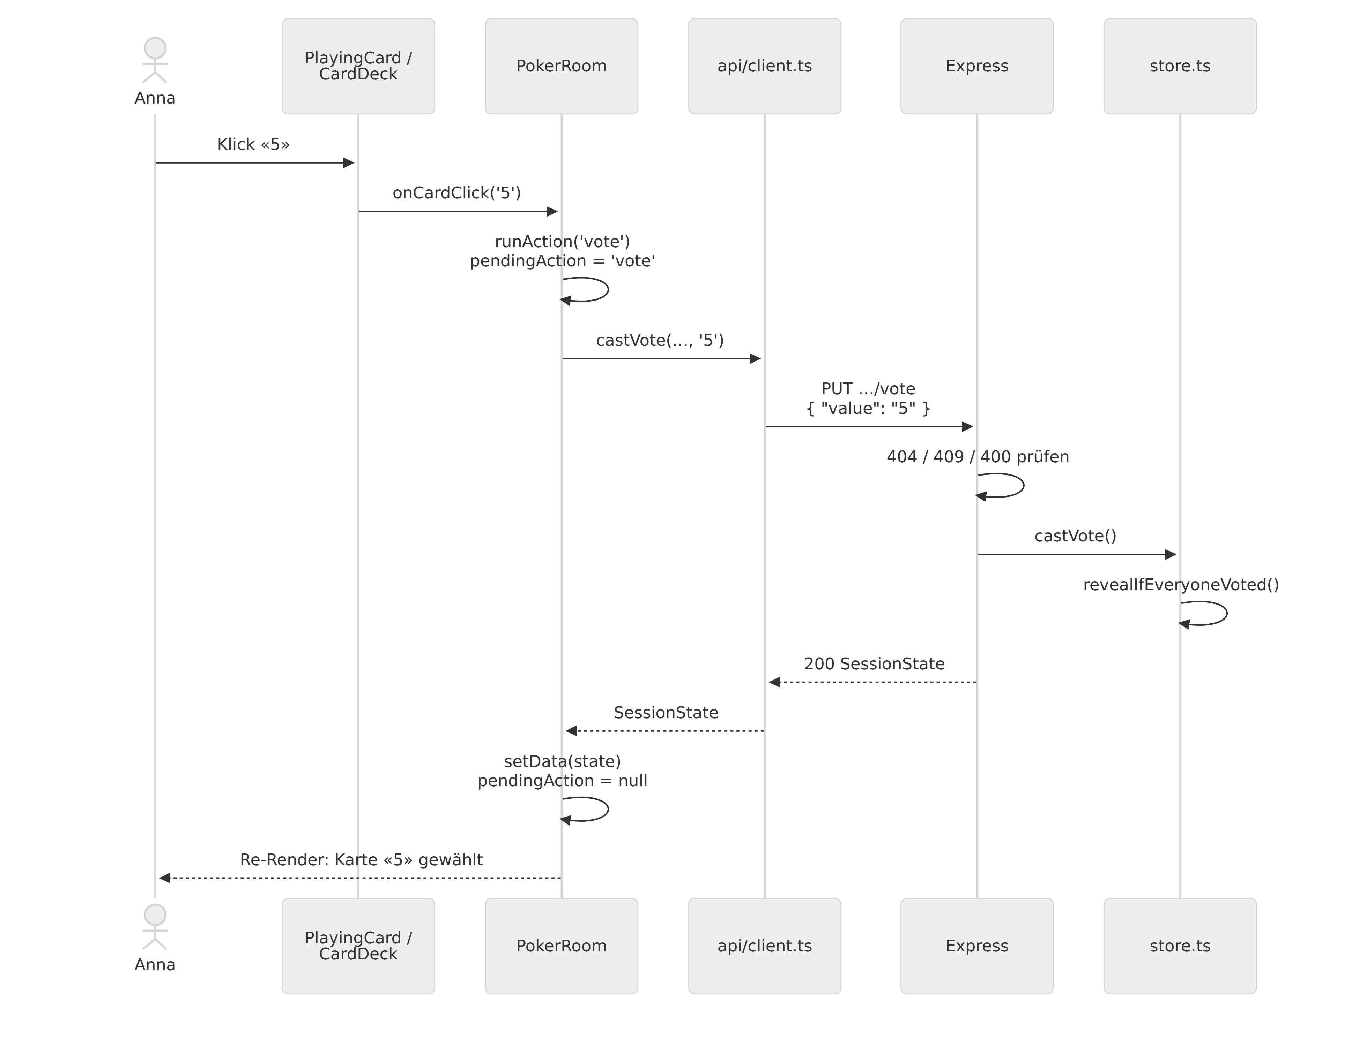
Abbildung 15: Datenfluss: Klick auf eine Karte (Diagramm)
Schritt für Schritt am Code:
- Event. PlayingCard ist ein echter <button> mit onClick={onClick} (PlayingCard.tsx:15-23). CardDeck hat ihm onClick={() => onCardClick(value)} mitgegeben (CardDeck.tsx:26). So erfährt PokerRoom, welche Karte geklickt wurde.
- Entscheidung. handleCardClick vergleicht mit der eigenen Stimme aus dem Server-Zustand: Ist «5» schon gewählt, wird null gesendet (zurückziehen), sonst '5' (PokerRoom.tsx:82-86).
- State: Ladezustand. runAction setzt pendingAction = 'vote' und löscht alte Fehler (PokerRoom.tsx:44-54). Dadurch ist busy true, alle Karten und Aktions-Buttons sind gesperrt (PokerRoom.tsx:79, disabled={session.revealed || busy} in PokerRoom.tsx:131). Doppelklicks senden so keinen zweiten Request.
- HTTP-Request. castVote() baut den typisierten Body CastVoteRequest und schickt PUT /api/sessions/:id/participants/:pid/vote (client.ts:132-139). send() setzt den Header Content-Type: application/json und wandelt jeden Fehler in einen ApiError um (client.ts:58-82).
- Proxy. Vite leitet /api/… an localhost:3001 weiter (vite.config.ts:18-20).
- Server. express.json() liest den Body (app.ts:12). Der Route-Handler (sessions.ts:106-126) prüft der Reihe nach: Session vorhanden (sonst 404), Teilnehmer vorhanden (sonst 404), noch nicht aufgedeckt (sonst 409), Karte im aktiven Deck (sonst 400, validation.ts:38-50).
- Store. castVote() speichert die Stimme und ruft revealIfEveryoneVoted() auf (store.ts:144-157). Hätte Ben schon gewählt, wäre jetzt revealed = true.
- Antwort. sendSession(res, session, participant.id) schickt den neuen SessionState. Annas eigener Eintrag enthält vote: "5", alle anderen vote: null (sessions.ts:125, store.ts:45).
- State: neue Daten. runAction übergibt die Antwort an setData() aus usePolling (PokerRoom.tsx:48). setData bricht eine noch laufende, ältere Polling-Anfrage ab, damit sie den alten Zustand nicht zurückbringt (usePolling.ts:68-75). finally setzt pendingAction zurück.
- UI. React rendert PokerRoom neu. myVote ist jetzt '5', CardDeck bekommt selected="5" und die Karte erhält aria-pressed="true" und die Klasse playing-card--selected (PlayingCard.tsx:17-18). ParticipantSeat zeigt an Annas Platz eine verdeckte Karte (ParticipantSeat.tsx:22-27). Der Text in der Tischmitte wird «1 von 2 haben gewählt».
- Andere Browser. Ben sieht die verdeckte Karte bei seiner nächsten Polling-Abfrage (spätestens nach 1.5 s), weil sein GET jetzt hasVoted: true für Anna liefert.

Lade- und Fehlerzustände
Alle Requests laufen über client/src/api/client.ts. Jeder Fehler wird dort zu einem ApiError mit status und deutscher Meldung:
Ursache | status | Meldung | Stelle
Server läuft nicht, kein Netz (fetch wirft) | 0 | «Server nicht erreichbar.» | client.ts:68-76
Vite-Proxy erreicht Express nicht (502/​503/​504 ohne JSON) | 502… | «Server nicht erreichbar.» | client.ts:50-53
Antwort mit { error } (400, 404, 409, 500) | HTTP-Code | Text vom Server | client.ts:41-55
Request bewusst abgebrochen (AbortController) | – | wird unverändert weitergeworfen und ignoriert | client.ts:69-73
So behandelt jede Stelle der App die Anfragen:
Situation | Was die Benutzerin sieht | Code
Liste lädt das erste Mal | LoadingIndicator «Sessions werden geladen…» | HomePage.tsx:45
Server beim Polling der Liste nicht erreichbar | ErrorMessage mit «Erneut versuchen». Die letzte Liste bleibt sichtbar, das Polling versucht es weiter. | HomePage.tsx:40-43
Session erstellen fehlgeschlagen | Meldung unter dem Button, Button wieder aktiv | CreateSessionButton.tsx:23-26
Löschen fehlgeschlagen | Meldung im Listeneintrag. 404 gilt als Erfolg (schon gelöscht). | SessionListItem.tsx:35-43
Beitreten läuft | LoadingIndicator «Trete der Session bei …» | SessionPage.tsx:85-87
Unbekannte Session beim Beitreten (404) | SessionNotFound mit Link zur Übersicht | SessionPage.tsx:79-81
Anderer Fehler beim Beitreten | ErrorMessage mit «Erneut versuchen» (erhöht joinAttempt) | SessionPage.tsx:82-84
Session wird während des Pollings gelöscht (404) | SessionNotFound | PokerRoom.tsx:56-58
Erste Abfrage am Tisch läuft oder schlägt fehl | LoadingIndicator bzw. ErrorMessage | PokerRoom.tsx:59-62
Server antwortet beim Polling nicht | ErrorMessage «… Neuer Versuch läuft …». Der letzte Stand bleibt sichtbar. | PokerRoom.tsx:105-106
Vom Server entfernt (Timeout) | «Du bist nicht mehr am Tisch» + «Wieder beitreten» | PokerRoom.tsx:64-76
Aktion fehlgeschlagen (z. B. 409 nach dem Aufdecken) | ErrorMessage, die Oberfläche bleibt bedienbar | PokerRoom.tsx:49-50, PokerRoom.tsx:107
Aktion läuft | Buttons gesperrt, Text «Wird aufgedeckt …» / «Wird zurückgesetzt …» | RoundControls.tsx:26-38
Ungültige Eingabe: Name leer oder zu lang | Meldung unter dem Feld, Buttons gesperrt (aria-invalid) | NameForm.tsx:33-40, validateName.ts
Ungültige Eingabe, die den Client umgeht (curl) | Server antwortet 400 mit { error } | validation.ts
Unbekannte URL im Client | NotFoundPage | App.tsx:17
Fehler beim Rendern einer Komponente | ErrorBoundary: «Etwas ist schiefgelaufen» statt weisser Seite | ErrorBoundary.tsx:17-32
Keine unbehandelten Promises: Jede async-Funktion hat try/catch (runAction, handleClick, handleDelete), Promise-Ketten haben .catch() (Join/Leave in SessionPage). Event-Handler rufen async-Funktionen mit void auf, z. B. onClick={() => void handleClick()}. Das zeigt bewusst: Das Promise wird nicht weiter abgewartet, seine Fehler sind innen behandelt.
Die ErrorBoundary fängt nur Fehler beim Rendern ab, keine Fehler in Event-Handlern oder in fetch-Promises. Diese werden darum oben einzeln behandelt. React bietet Error Boundaries nur als Klassenkomponenten an (static getDerivedStateFromError).
Abbruch alter Requests: usePolling gibt jedem Request ein AbortSignal. Beim nächsten Poll, beim Unmount und bei setData() wird der laufende Request abgebrochen (usePolling.ts:36-38, usePolling.ts:58-61). So überschreibt eine langsame, alte Antwort nie neuere Daten, und nach dem Verlassen der Seite wird kein State mehr gesetzt.

Strategie gegen Karteileichen
Problem. Schliesst jemand den Tab, verliert das WLAN oder klappt den Laptop zu, bleibt die Person als «Karteileiche» in der Session. Sie stimmt nie ab, also löst auch das Auto-Reveal nie aus.
Die App arbeitet mit zwei Schichten: Wer die Seite ordentlich verlässt, ist sofort weg. Wer einfach verschwindet, wird vom Heartbeat-Timeout entfernt.
Schicht 1: sofort verlassen (Button, Navigation, Tab schliessen, Reload)
- «Verlassen» navigiert auf /. SessionPage wird entfernt, und das Cleanup des Join-Effekts sendet DELETE …/participants/:id (SessionPage.tsx:66-72). Dasselbe passiert bei jeder anderen Navigation weg vom Tisch (z. B. Zurück-Button).
- Beim Schliessen oder Neuladen des Tabs wird React nicht abgebaut, das Cleanup läuft also nicht. Darum registriert derselbe Effekt einen pagehide-Listener, der dieselbe leave()-Funktion aufruft (SessionPage.tsx:38-49). leaveSession schickt den Request mit keepalive: true (client.ts:127-129), damit der Browser ihn auch noch sendet, während die Seite schon geschlossen wird.
- leave() setzt joinedId danach auf null. Darum geht auch dann nur ein Leave-Request raus, wenn erst pagehide und danach das Cleanup läuft.
Schicht 2: Heartbeat über das Polling, 15 s Timeout, Aufräumen alle 5 s
Schicht 1 versagt, wenn der Browser abstürzt, der Akku leer ist, das WLAN wegbricht oder der Laptop zugeklappt wird. Dann wird gar nichts mehr gesendet. Dafür gibt es den Heartbeat:
- Der Client fragt den Session-Zustand ohnehin alle 1.5 s ab (client/src/config.ts:4) und schickt dabei seine participantId mit (PokerRoom.tsx:30-35).
- Der Server wertet jede solche Abfrage als Lebenszeichen und setzt lastSeen auf jetzt (sessions.ts:70-79, store.ts:120-122).
- Ein Timer läuft alle 5 s (server/src/index.ts:5, CLEANUP_INTERVAL_MS in server/src/config.ts:5) und entfernt alle, deren lastSeen älter als 15 s ist (PARTICIPANT_TIMEOUT_MS, config.ts:9; store.ts:129-138).
- Das Entfernen läuft über removeParticipant(). Darum prüft es auch das Auto-Reveal: War die Karteileiche die Letzte ohne Stimme, wird jetzt aufgedeckt.
- Bemerkt ein Client, dass er selbst nicht mehr in der Teilnehmerliste steht (z. B. nach dem Ruhemodus), bietet er «Wieder beitreten» an.
Warum diese Zahlen?
- 15 s sind zehn verpasste Abfragen. Ein kurzer Netzaussetzer oder ein langsamer Request wirft also niemanden raus.
- Mit 5 s Prüfintervall ist eine verschwundene Person nach spätestens 15 + 5 = 20 s weg. Das ist kurz genug, dass das Team nicht lange wartet.
- Beide Werte sind benannte Konstanten in config.ts, nicht im Code verstreut.
Verworfene Alternativen
Alternative | Warum verworfen
Nur ein Leave-Request beim Schliessen (ohne Heartbeat) | Unzuverlässig: Bei Absturz, Akku leer, Netzverlust oder Ruhemodus wird nie etwas gesendet. Darum nur als schnelle erste Schicht.
beforeunload statt pagehide | Feuert auf Mobilgeräten oft nicht und verhindert, dass der Browser die Seite im Back-Forward-Cache behält. pagehide ist das empfohlene Event.
navigator.sendBeacon statt fetch mit keepalive | sendBeacon kann nur POST. Unsere Route zum Verlassen ist ein DELETE, fetch mit keepalive kann jede Methode.
Nur Heartbeat (ohne Schicht 1) | Funktioniert, aber nach einem Reload sässe man bis zu 20 s doppelt am Tisch, und wer den Tab schliesst, blockiert so lange das Auto-Reveal.
Eigener Heartbeat-Endpunkt (z. B. POST …/heartbeat alle 5 s) | Funktioniert, ist aber ein zusätzlicher Request und Code. Das Polling findet sowieso statt und erfüllt denselben Zweck.
WebSockets: Verbindungsabbruch = weg | Erkennt Abbrüche sofort, braucht aber eine zweite Technik (WebSocket-Server, Reconnect-Logik). Der Kurs und die Aufgabe setzen auf REST und Polling.
Leere Sessions automatisch löschen | Laden alle kurz die Seite neu, wäre die Session sonst weg. Sessions werden nur explizit gelöscht.
participantId in sessionStorage merken und nach einem Reload weiterverwenden | Unnötig: Ein Reload verlässt jetzt sauber und tritt neu bei. Mit StrictMode (Effekte laufen zweimal und verlassen dabei die Session) wäre es zudem deutlich schwieriger korrekt umzusetzen.

Durchschnitt bei T-Shirt-Grössen
T-Shirt-Grössen haben keinen Zahlenwert. Gewählte Variante: auf Fibonacci-ähnliche Zahlen abbilden, Durchschnitt rechnen, auf die nächste Grösse zurückrunden.
Grösse | XS | S | M | L | XL
Wert | 1 | 2 | 3 | 5 | 8
Beispiel: S (2) und L (5) ergeben 3.5 → am nächsten liegt M (3, Abstand 0.5) → M. Unter dem Ergebnis steht zur Nachvollziehbarkeit «Grössen als Zahlen (XS=1, …): Durchschnitt 3.5, die nächste Grösse ist M» (RoundResult.tsx:33-38).
Begründung
- Die Werte folgen der Fibonacci-Folge wie das Zahlen-Deck. Die Abstände wachsen mit der Grösse, so wie die Unsicherheit bei grossen Aufgaben. Mit 1–5 in gleichen Abständen hätte ein XL zu wenig Gewicht.
- Gleichstand (z. B. 4 genau zwischen M=3 und L=5) → die grössere Grösse. Beim Schätzen ist Aufrunden die vorsichtigere Wahl. Im Code ist das das <= in shared/src/index.ts:143.
- ? und ☕ haben keinen Zahlenwert und zählen nicht zum Durchschnitt, aber zur Anzahl Stimmen. Gibt es gar keinen Zahlenwert, ist der Durchschnitt null und es wird «–» angezeigt.
- Der Durchschnitt wird auf eine Nachkommastelle gerundet (4.333 → 4.3).
- Konsens heisst: mindestens zwei Stimmen, und alle sind gleich (index.ts:156).
Verworfene Varianten: Den Median oder die häufigste Grösse anzeigen (verliert die Information, wie weit die Schätzungen auseinander liegen) oder gar keinen Durchschnitt (die Aufgabe verlangt einen).
Die Berechnung ist die reine Funktion computeResult() (shared/src/index.ts:151-168). Sie hängt weder von React noch von Express ab, könnte von Client und Server genutzt werden und ist ohne Browser testbar (computeResult.test.ts).

Browser-Storage
Speicher | localStorage (bleibt nach dem Schliessen des Browsers erhalten, pro Ursprung localhost:5173)
Key | scrum-poker:name (UserContextValue.ts:7)
Wert | der eingegebene Name als String
- Lesen: einmal beim ersten Render des UserProvider, als Lazy Initial State: useState(() => localStorage.getItem(NAME_STORAGE_KEY) ?? '') (UserContext.tsx:10). Die Funktion wird nur beim ersten Render ausgeführt, nicht bei jedem.
- Schreiben: in einem useEffect, der bei jeder Änderung von name läuft (UserContext.tsx:12-14). Der Effekt synchronisiert React-State mit einem System ausserhalb von React, genau dafür sind Effekte da.
- Der Präfix scrum-poker: verhindert Kollisionen mit anderen Apps auf localhost.
- Die participantId wird bewusst nicht gespeichert (siehe Kapitel 8).
- Getestet in UserContext.test.tsx.

Responsive Design und Box-Modell
Mobile First. Die Grundregeln gelten für schmale Bildschirme, @media (min-width: 768px) ergänzt die Änderungen ab Tablet-Breite. Es gibt einen Breakpoint: 768 px.
Bereich | Mobil (< 768 px) | Ab 768 px | Technik
Home-Seite | Karten untereinander | zwei Spalten 2 : 3 | CSS Grid: grid-template-columns: minmax(0, 2fr) minmax(0, 3fr) (HomePage.css:32-37)
Pokertisch | alle Plätze als Liste, Tisch darunter (order: 1) | Plätze oben und unten, ovaler Tisch dazwischen | Flexbox flex-direction: column → row + flex-wrap (PokerTable.css:43-66)
Teilnehmerplatz | Karte links, Name rechts | Karte über dem Namen | Flexbox (ParticipantSeat.css:94-109)
Handkarten | brechen in mehrere Zeilen um | grössere Karten | Flexbox mit flex-wrap: wrap (CardDeck.css)
Inhalt | Rand 1.5rem 1rem | Rand 2.5rem, max. 960 px breit, zentriert | global.css:105-123
- Grid für das zweidimensionale Seitenlayout, Flexbox für Reihen von Elementen (Buttons, Karten, Plätze), die umbrechen dürfen.
- minmax(0, …) verhindert, dass ein langer Inhalt (z. B. ein langer Name) eine Grid-Spalte breiter als vorgesehen macht.
- <meta name="viewport" content="width=device-width, initial-scale=1.0"> (client/index.html:6) sorgt dafür, dass Handys die echte Breite verwenden und die Media Queries greifen.
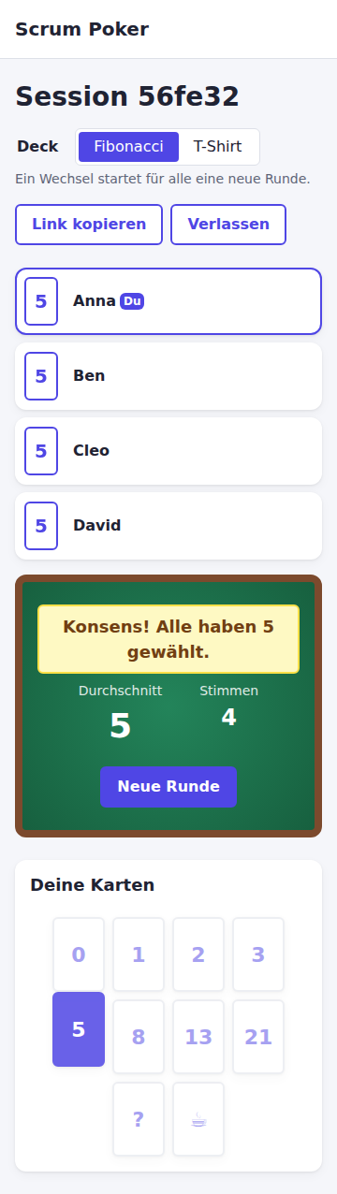  Abbildung 16: Mobil (360 px): Pokertisch mobil: Plätze als Liste | 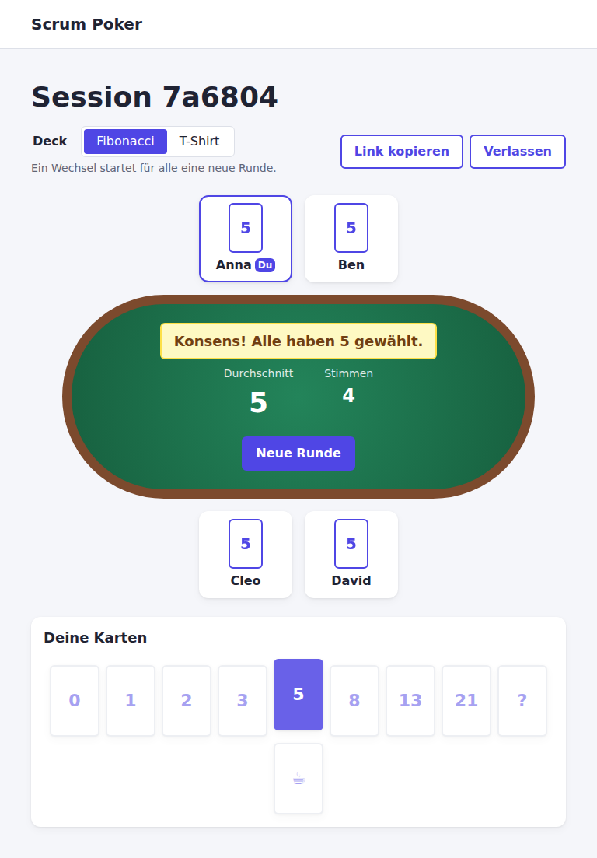  Abbildung 17: Tablet (768 px): Pokertisch Tablet | Abbildung 18: Desktop (1280 px): Pokertisch Desktop
Box-Modell. Jedes Element besteht aus Inhalt, padding, border und margin. Global gilt box-sizing: border-box (global.css:40-44): width und height enthalten Padding und Rahmen. Ein Platz mit width: 7.5rem bleibt also 7.5rem breit, egal wie dick sein Rahmen ist. Mit dem Standard content-box würden Padding und Rahmen dazugerechnet, und Layouts würden überlaufen. Abstände kommen aus CSS-Variablen (--space-xs bis --space-xl, global.css:20-25), damit sie überall gleich sind.
Barrierefreiheit (Auswahl): echte <button>-Elemente, aria-pressed für gewählte Karte und aktives Deck, role="alert" für Fehler, role="status" für Ladeanzeigen, sichtbarer Fokusrahmen (:focus-visible), versteckter Status-Text für Screenreader (.visually-hidden) und prefers-reduced-motion schaltet Animationen aus.

Tests
Alle Tests laufen mit Vitest. Im Client zusätzlich React Testing Library mit jsdom, im Server supertest (HTTP-Requests gegen die Express-App ohne echten Port).
pnpm test # alle Pakete
pnpm --filter @scrum-poker/server test # nur ein Paket
pnpm --filter @scrum-poker/client exec vitest # Client im Watch-Modus
Datei | Was getestet wird
shared/​src/​computeResult.test.ts | Durchschnitt Fibonacci, ?/☕ ignoriert, T-Shirt-Abbildung und Rückrundung, Gleichstand → grösser, kein Zahlenwert → null, Konsens erst ab zwei gleichen Stimmen
server/​src/​app.test.ts | alle Routen: erstellen/​listen/​löschen, 404 auf allen Routen, ungültiges JSON → 400, Namensprüfung (leer, Leerzeichen, 31 Zeichen, fehlt, keine Zahl), Verlassen idempotent, Stimmen geheim bis zum Aufdecken, eigene Stimme sichtbar, Auto-Reveal (auch beim Verlassen), Stimme zurückziehen, falsche Karte → 400, 409 nach dem Aufdecken, Reset, Deck-Wechsel, Heartbeat-Timeout mit Fake-Timern, leere Sessions bleiben
client/​src/​App.test.tsx | Routing: /, Session-ID aus der URL, Not-Found-Seite, Header auf jeder Seite
client/​src/​pages/​HomePage.test.tsx | Name aus localStorage, sofort gespeichert, ungültiger Name sperrt Buttons, Session erstellen und navigieren, Fehler beim Erstellen, Ladeanzeige, Sortierung, leere Liste, Server weg, alte Liste bleibt, Beitreten, Löschen mit Bestätigung
client/​src/​pages/​SessionPage.test.tsx | Join beim Mount und Leave beim Unmount, Leave bei pagehide (Tab schliessen/​Reload) genau einmal, StrictMode ohne Duplikat, ohne Namen kein Join, unbekannte und gelöschte Session, Stimme abgeben und zurückziehen, Aktionsfehler, verdeckte Karten, Durchschnitt und Konsens, ?/☕, Deck-Wechsel, Verlassen-Button, «Wieder beitreten», Server nicht erreichbar, «Kopiert!»
client/​src/​hooks/​usePolling.test.ts | sofort laden und im Intervall, Fehler, refresh(), Abbruch beim Unmount, setData() verwirft ältere Anfrage
client/​src/​api/​client.test.ts | URL und JSON-Body, 204 ohne Body, Fehlermeldung vom Server, Netzwerkfehler und 502 → «Server nicht erreichbar.», Abbruch wird weitergereicht
client/​src/​context/​UserContext.test.tsx | Lesen und Schreiben von localStorage, Fehler ausserhalb des Providers
client/​src/​utils/​validateName.test.ts | gültiger Name, leer, nur Leerzeichen, Länge ohne Rand-Leerzeichen
e2e/​scrum-poker.spec.ts | End-to-End mit Playwright im echten Chromium gegen den echten Server: zwei Browser schätzen gemeinsam (erstellen, geteilter Link, verdeckt abstimmen inkl. Prüfung, dass die Server-Antwort die fremde Stimme nicht enthält, Auto-Reveal, Konsens, Deck-Wechsel, Reload, Verlassen, Zurück-Button, Löschen), Tab schliessen entfernt sofort, Fehlerzustände (ungültiger Name, unbekannte Session/​URL, Server weg), kein horizontales Scrollen bei 360/​768/​1280 px. Jeder Test prüft, dass die Browser-Konsole keine Errors oder Warnings enthält.
Die E2E-Tests starten Server und Client selbst auf eigenen Ports (3101/5273, siehe playwright.config.ts) und laufen darum auch neben pnpm dev:
pnpm exec playwright install chromium # einmalig (Linux: zusätzlich --with-deps)
pnpm test:e2e
Die Client-Tests ersetzen fetch durch einen kleinen Fake-Server (SessionPage.test.tsx:10-60). So testen sie das Verhalten der Oberfläche, ohne dass ein echter Server laufen muss.
Weitere Qualitätsprüfungen: pnpm typecheck (TypeScript strict: true in allen Paketen und in e2e/) und pnpm lint (ESLint mit no-explicit-any als Fehler, schlägt schon bei einer Warnung fehl).

Lokale Inbetriebnahme

Voraussetzungen
Werkzeug | Version | Prüfen mit
Node.js | ≥ 22.12 (aktuelle LTS empfohlen) | node -v
pnpm | 10.x | pnpm -v
Browser | aktueller Chrome, Firefox, Edge oder Safari | –
Vite 8 und Vitest 5 laufen nicht mehr auf Node 20. Darum ist Node ≥ 22.12 Pflicht (steht auch in package.json unter engines).

Schritt für Schritt
- Node.js installieren von https://nodejs.org (LTS) oder mit einem Versionsmanager (nvm install --lts). Danach node -v prüfen.
- pnpm aktivieren. Node bringt Corepack mit, das pnpm bereitstellt:
- corepack enable
pnpm -v
- Corepack liest "packageManager": "pnpm@10.34.6" aus package.json und verwendet genau diese Version (beim ersten Aufruf Download bestätigen). Ohne Corepack (z. B. Node 25+, wo es nicht mehr mitgeliefert wird) geht auch npm install -g pnpm@10.
- Projekt holen – entweder das Abgabe-ZIP entpacken oder das Repository klonen – und in den Projektordner wechseln:
- cd scrum-poker # aus dem ZIP
# oder: cd school/goerkem/web-technology/scrum-poker
- Abhängigkeiten installieren (einmalig):
- pnpm install
- Server und Client starten:
- pnpm dev
- Im Terminal erscheinen zwei farbige Präfixe: [server] meldet Scrum Poker API running on http://localhost:3001, [client] meldet die Vite-URL.
- Im Browser öffnen: http://localhost:5173. Zum Ausprobieren ein zweites Fenster (oder ein privates Fenster mit anderem Namen) öffnen und derselben Session beitreten.
Dienst | URL | Port
Client (Vite-Dev-Server) | http:/​/​localhost:5173 | 5173
API (Express) | http:/​/​localhost:3001/​api/​sessions | 3001
API über den Proxy | http:/​/​localhost:5173/​api/​sessions | 5173
Weitere Befehle: pnpm test, pnpm lint, pnpm typecheck, pnpm build (siehe README). Beenden mit Ctrl+C im Terminal.

Troubleshooting
Problem | Ursache und Lösung
Port 5173 is already in use | Ein anderer Vite-Server läuft noch (strictPort: true verhindert ein stilles Ausweichen auf 5174, denn dann stimmte die URL nicht mehr). Alten Prozess beenden: lsof -i :5173 (macOS/Linux) bzw. netstat -ano | findstr :5173 (Windows) und den Prozess schliessen. Oder andere Ports wählen, siehe unten.
EADDRINUSE: address already in use :::3001 | Ein alter Server läuft noch. Wie oben mit Port 3001.
Ports dauerhaft belegt | Ports per Umgebungsvariable ändern: PORT=3002 API_PORT=3002 CLIENT_PORT=5174 pnpm dev (macOS/​Linux; Windows PowerShell: $env:PORT=3002; $env:API_PORT=3002; $env:CLIENT_PORT=5174; pnpm dev). PORT gilt für Express, API_PORT sagt dem Vite-Proxy, wohin er weiterleiten soll.
Rote Meldung «Server nicht erreichbar.» | Der Express-Server läuft nicht oder ist abgestürzt. Im Terminal nach [server]-Fehlern schauen, pnpm dev neu starten.
Unsupported engine / Syntaxfehler beim Start | Node-Version zu alt. node -v muss ≥ 22.12 sein.
pnpm: command not found | Schritt 2 (Corepack) ausführen oder Terminal neu öffnen.
ERR_PNPM_… bei pnpm install | Mit npm oder yarn installiert? node_modules löschen und nur pnpm install verwenden.
Alle Sessions weg | Der Server hat neu gestartet (z. B. nach einer Code-Änderung durch tsx watch). Die Daten liegen nur im Arbeitsspeicher, das ist so gewollt.
Eine Person bleibt nach einem Absturz am Tisch | Sie verschwindet nach höchstens 20 s (Heartbeat-Timeout, Kapitel 8).

Abgabe
Zwei gleichwertige Wege:
- ZIP-Datei: Im Projektordner
- ./scripts/make-submission.sh
- ausführen. Es erzeugt scrum-poker-abgabe.zip mit git archive aus dem committeten Stand: der ganze Projektordner inklusive DOKUMENTATION.md/.pdf/.docx, docs/ und Screenshots, ohne node_modules und dist. Nach dem Entpacken laufen pnpm install, pnpm test und pnpm build ohne weitere Schritte. Das ZIP selbst ist nicht im Git (.gitignore).
- Git-Link auf den Projektordner: https://github.com/gotazlib/school/tree/main/goerkem/web-technology/scrum-poker. Das Repository ist privat. Die Dozentin bzw. der Dozent braucht Lesezugriff.
Die PDF-Versionen dieser Dokumentation und des Leitfadens werden mit ./scripts/build-pdf.sh aus den Markdown-Dateien erzeugt (nach jeder Änderung erneut ausführen).
Bearbeitbare Version: DOKUMENTATION.docx. Nach dem Bearbeiten in Word Inhaltsverzeichnis aktualisieren und als PDF speichern. Die Word-Datei nutzt die HWZ-Vorlage und wird mit pnpm docs:docx aus dieser Markdown-Datei erzeugt. Das überschreibt Änderungen, die in Word gemacht wurden.

KI-Einsatz

Offenlegung
Die App wurde zum grössten Teil mit KI generiert. Code, Tests, CSS, Screenshots und diese Dokumentation hat ein KI-Agent geschrieben. Die Gruppe hat die Aufgaben formuliert, Anforderungen aus der Aufgabenstellung vorgegeben, Ergebnisse geprüft und die Pull Requests freigegeben.
Werkzeug | Modell | Einsatz
Claude Code (CLI von Anthropic), gesteuert über «Agent Office» (mehrere Agenten in eigenen Git-Worktrees, je ein Pull Request pro Arbeitspaket) | Claude Opus | gesamte Umsetzung, siehe unten

Arbeitspaket | Was die KI gemacht hat | Pull Request
Scaffolding | pnpm-Workspace, Vite-/​Express-Gerüst, TypeScript- und ESLint-Konfiguration, gemeinsame Types in shared | #3 «Fundament»
Server | REST-API, Store, Validierung, Heartbeat-Strategie, Server-Tests | #3
Home-Seite | Komponenten, Context, usePolling, Löschen, Tests, Screenshots | #4
Pokertisch | Join/​Leave mit StrictMode, Karten, Decks, Aufdecken, Durchschnitt, Tests, Screenshots | #5
CSS | Mobile-First-Layout, Tisch, Kartenanimation | #4, #5
Abnahme | Prüfung gegen die Aufgabenstellung; sofortiges Verlassen beim Schliessen/​Neuladen (pagehide), Ports per Umgebungsvariable, E2E-Tests mit Playwright, Screenshots für Desktop/​Tablet/​Mobile | #6 «Abnahme»
Dokumentation | diese Dokumentation, Lernleitfaden docs/​FACHGESPRAECH.md, PDF- und Abgabe-Scripts | dieser PR
Alle Arbeitsschritte sind in der Git-Historie und in den Pull Requests nachvollziehbar.

Von Hand geschrieben oder angepasst
[TODO Gruppe: Hier ehrlich auflisten, was ihr selbst geschrieben, geändert oder entschieden habt (Datei, Art der Änderung). Wenn nichts von Hand geschrieben wurde, das so stehen lassen und stattdessen beschreiben, was ihr geprüft und entschieden habt. Nichts erfinden.]

Wie die Gruppe sichergestellt hat, dass sie den Code versteht
[TODO Gruppe: Beschreiben, wie ihr den Code durchgearbeitet habt (z. B. Leitfaden docs/FACHGESPRAECH.md, Übungsaufgaben gelöst, Code gemeinsam besprochen).]

Gruppenmitglieder und Aufteilung
[TODO Gruppe: Namen aller Gruppenmitglieder und wer welchen Teil des Codes im Fachgespräch erklären kann.]

Abbildungsverzeichnis
Abbildung 1: Home-Seite (Desktop): Home-Seite mit Name und offenen Sessions 2
Abbildung 2: Server nicht erreichbar: Fehlermeldung, die Liste bleibt sichtbar 2
Abbildung 3: Pokertisch, verdeckt: Eine Person hat gewählt, die Karte ist verdeckt 2
Abbildung 4: Nach dem Aufdecken mit Konsens: Aufgedeckt, Durchschnitt und Konsens 2
Abbildung 5: T-Shirt-Deck nach dem Aufdecken: T-Shirt-Deck mit Durchschnitt L 2
Abbildung 6: Name fehlt (geteilter Link): Formular «Wie heisst du?» 2
Abbildung 7: Session gelöscht: Meldung «Diese Session existiert nicht (mehr)» 2
Abbildung 8: Ungültiger Name: Leerer Name, Buttons gesperrt 3
Abbildung 9: Home mobil: Home-Seite auf dem Handy, eine Spalte 3
Abbildung 10: Pokertisch mobil: Pokertisch auf dem Handy als Liste 3
Abbildung 11: Architektur im Überblick (Diagramm) 4
Abbildung 12: Gerüst und Routen (Diagramm) 5
Abbildung 13: Home-Seite (Diagramm) 5
Abbildung 14: Pokertisch (Diagramm) 6
Abbildung 15: Datenfluss: Klick auf eine Karte (Diagramm) 13
Abbildung 16: Mobil (360 px): Pokertisch mobil: Plätze als Liste 22
Abbildung 17: Tablet (768 px): Pokertisch Tablet 22
Abbildung 18: Desktop (1280 px): Pokertisch Desktop 22

